Залез Муравей на березу.

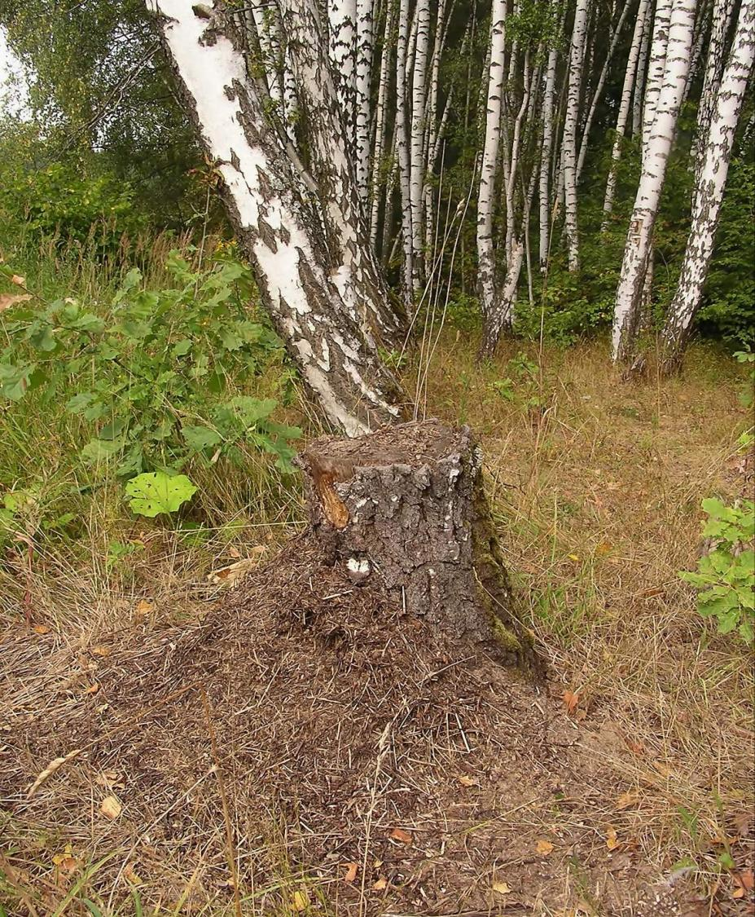

Долез до вершины, посмотрел вниз, — а там, на земле, его родной муравейник чуть виден.

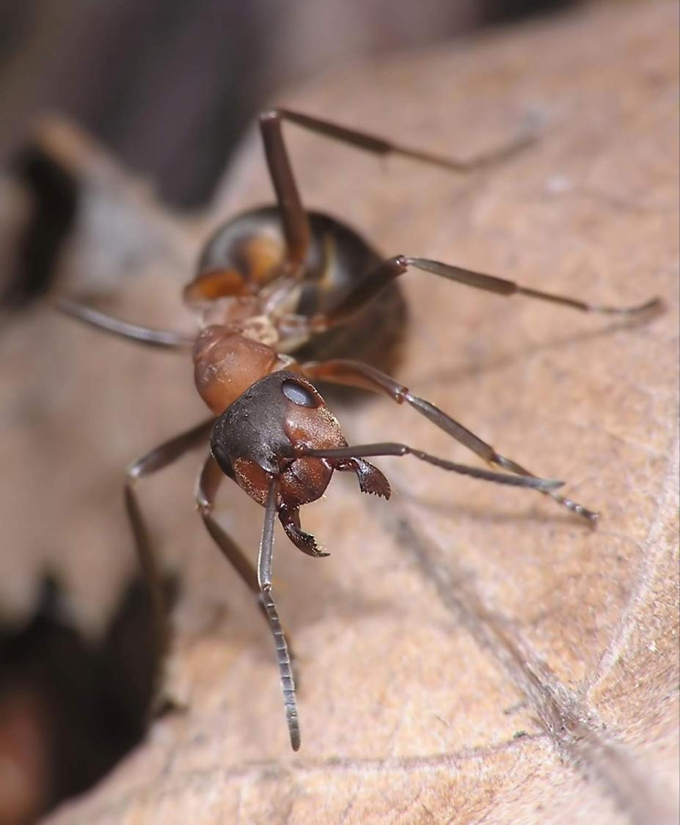Муравьишка сел на листок и думает: "Отдохну немножко — и вниз". У муравьев ведь строго: только солнышко на закат — все домой бегут. Сядет солнце, — муравьи все ходы и выходы закроют — и спать. А кто опоздал, тот хоть на улице ночуй.

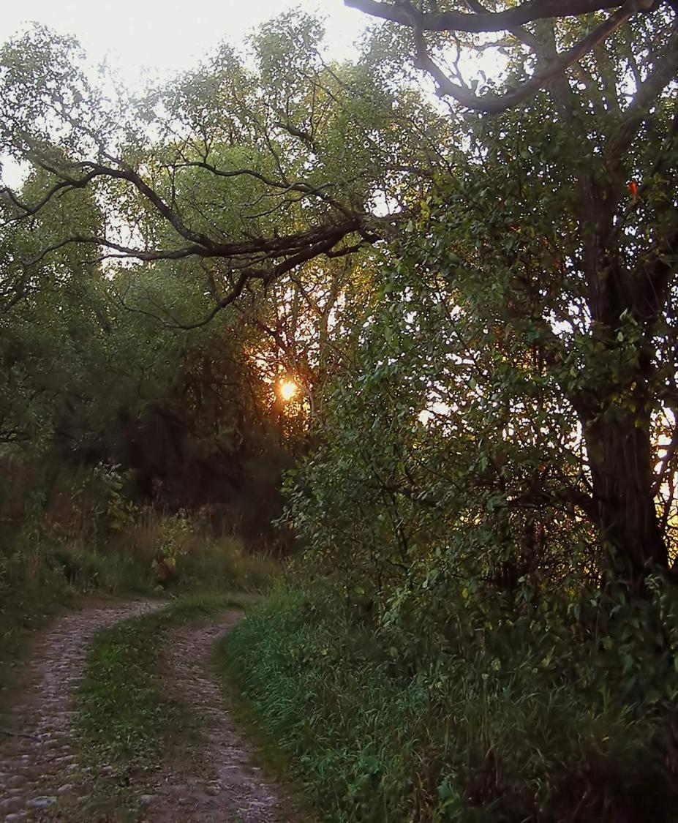

Солнце уже к лесу спускалось.

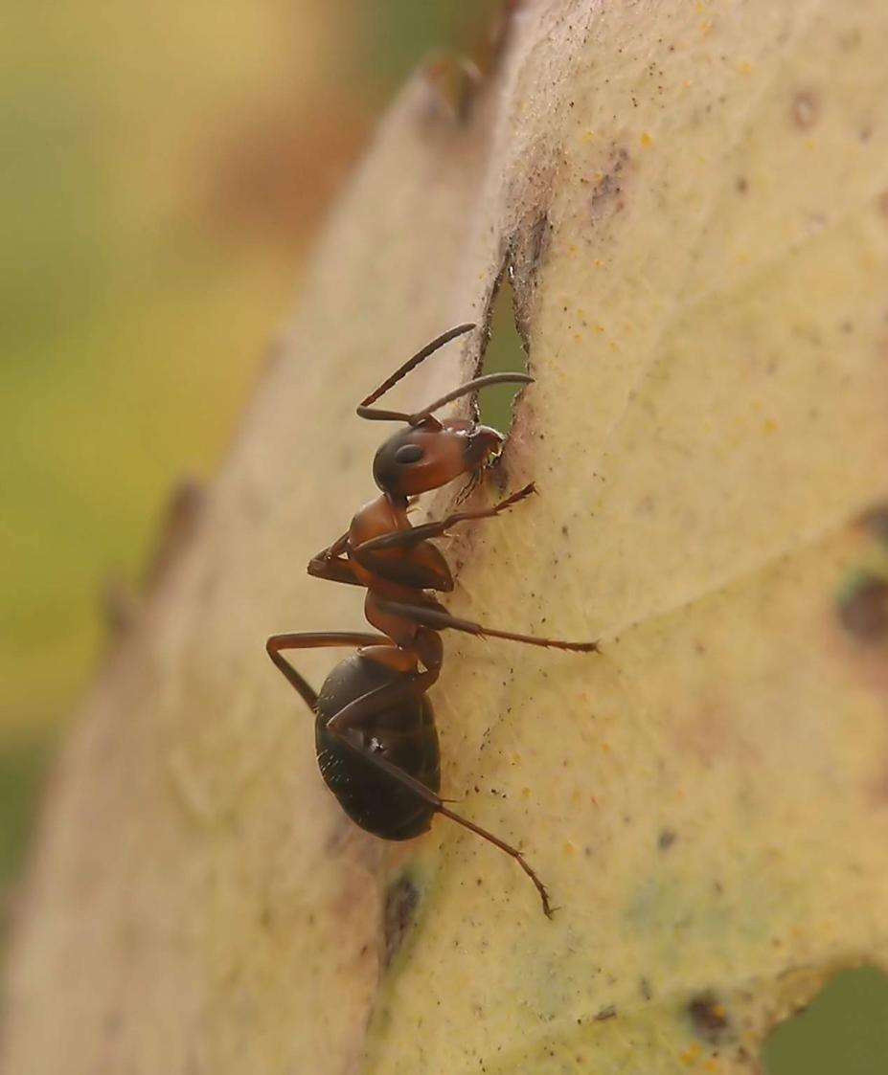

Муравей сидит на листке и думает: "Ничего, поспею: вниз ведь скорей".

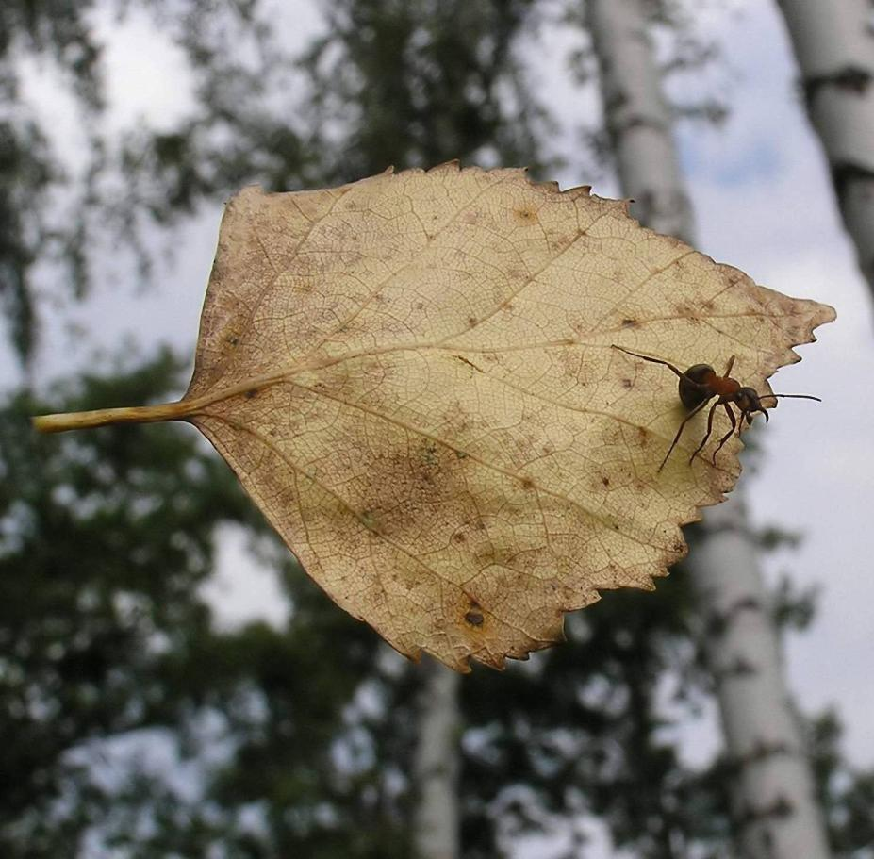

А листок был плохой: желтый, сухой. Дунул ветер и сорвал его с ветки. Занес ветер листок на луг за деревней, да там и бросил.

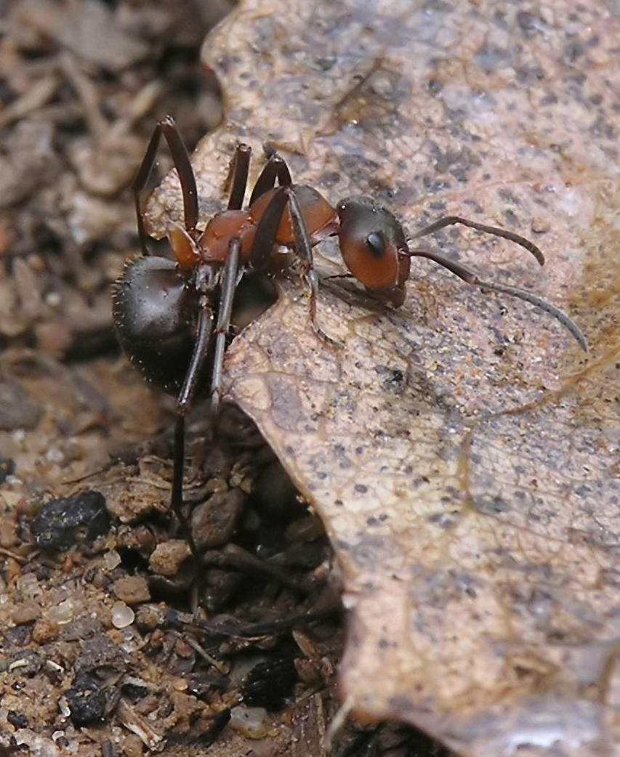Листок упал на камень, Муравьишка себе ноги ушиб.  Лежит и думает: "Пропала моя головушка!   
Не добраться мне теперь до дому. Место кругом ровное. Был бы здоров — сразу бы добежал, да вот беда: ноги болят. Обидно, — хоть землю кусай".

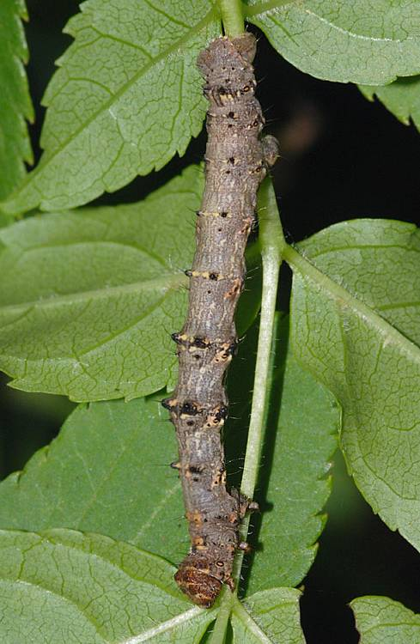

Смотрит Муравей: рядом Гусеница лежит. Муравьишка говорит гусенице: - Гусеница, отнеси меня домой! У меня ножки болят. - Ну, садись, подвезу. Только угадай, какое у меня сейчас настроение.

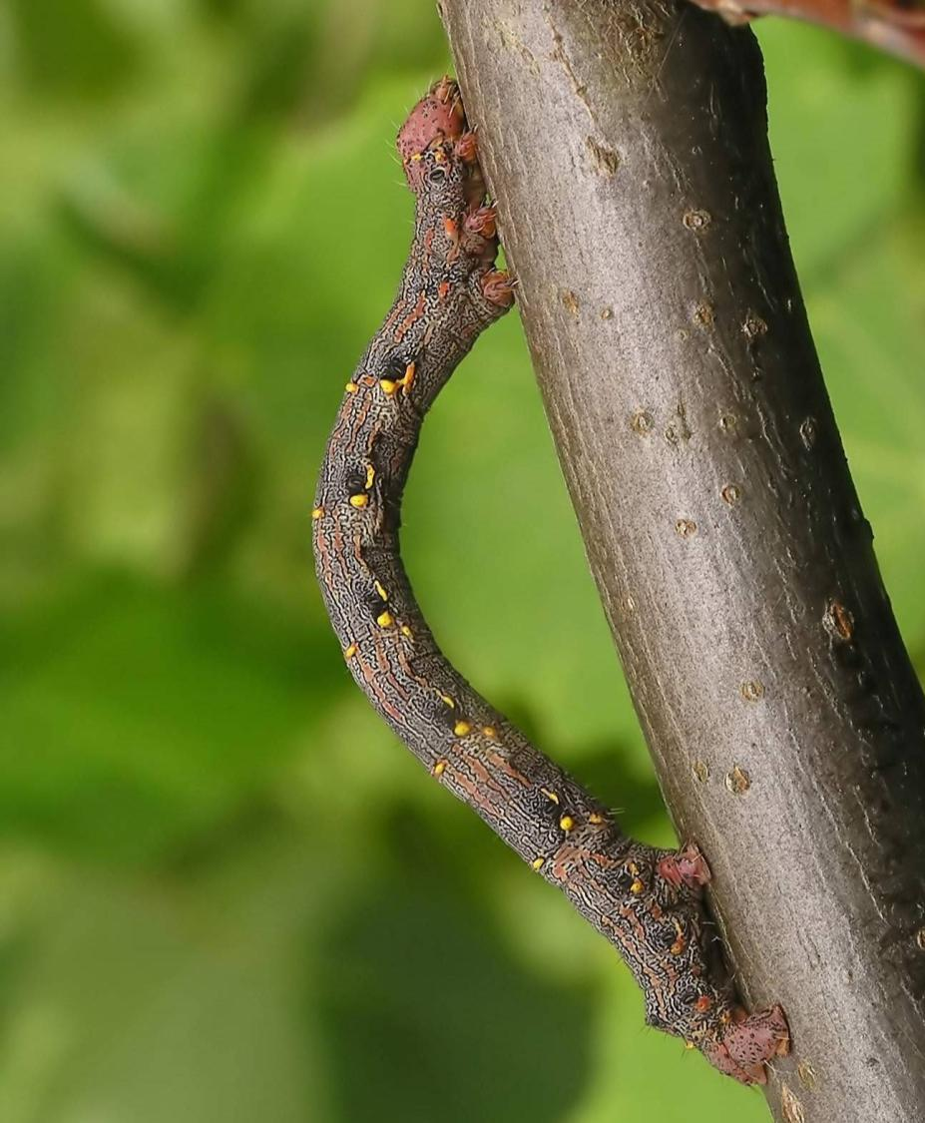

Итак, провезла гусеница муравьишку немного, устала. Слез муравьишка.

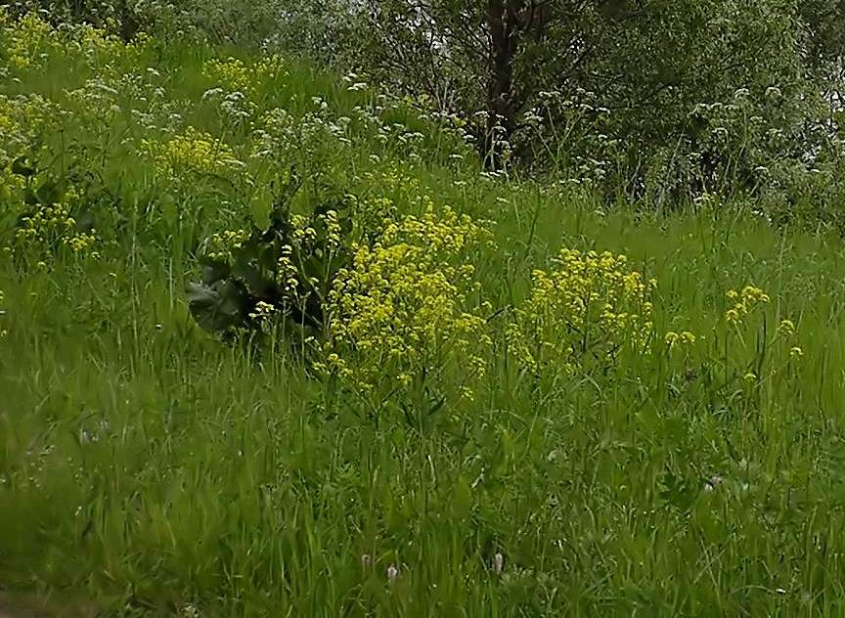

Видит – луг впереди, а по лугу паук шагает: ноги длинные.

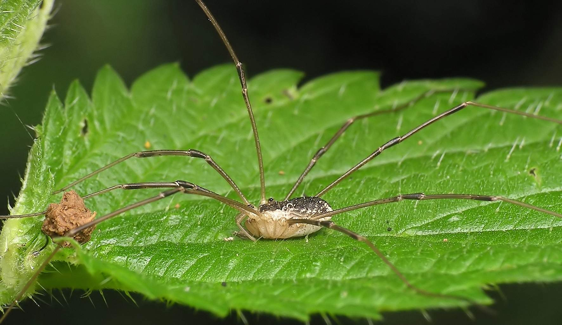

- Паук, снеси меня домой! У меня ножки болят

- Да я бы рад подвезти тебя, только паутинку мне закончить надо, - отвечает паук.

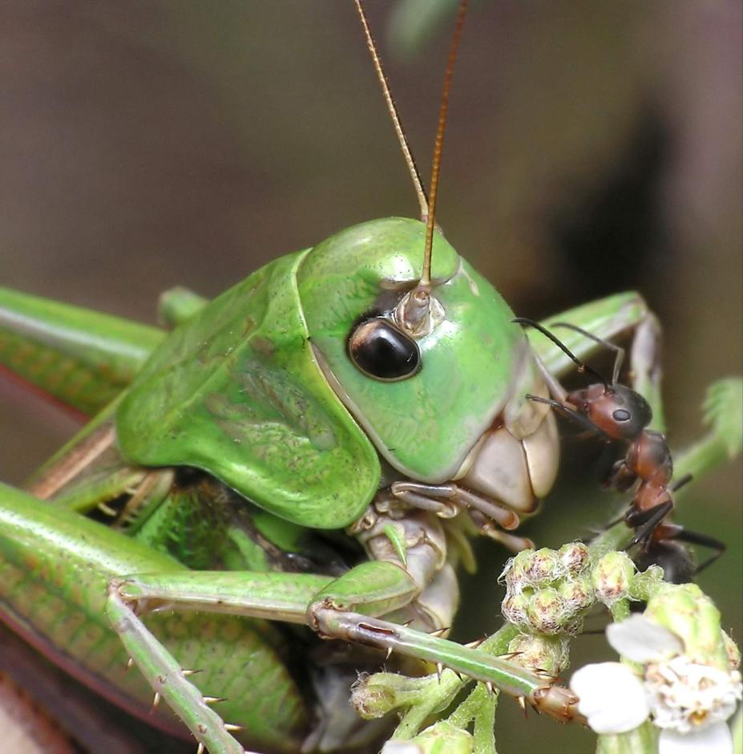

Итак, отправился муравьишка верхом на пауке к дому. Идет паук не быстро, брюхом по земле чиркает. Надоела муравьишке такая езда. Остановился паук. - Слезай, - говорит. – Вон кузнечик прыгает: он резвей меня. - кузнечик, снеси меня домой! У меня ножки болят. - Хорошо, подвезу тебя немного. Да только скучно мне – поиграй со мной сначала, говорит кузнечик.

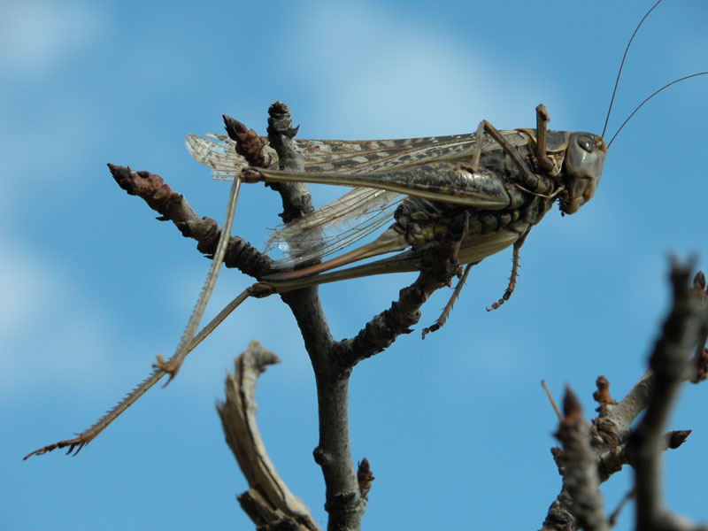

Поиграл муравьишка с кузнечиком, сел на него верхом и поехал дальше. Так и прыгал кузнечик с травинки на травинку и вдруг остановился.

- Стоп! – говорит кузнечик. – Приехали.

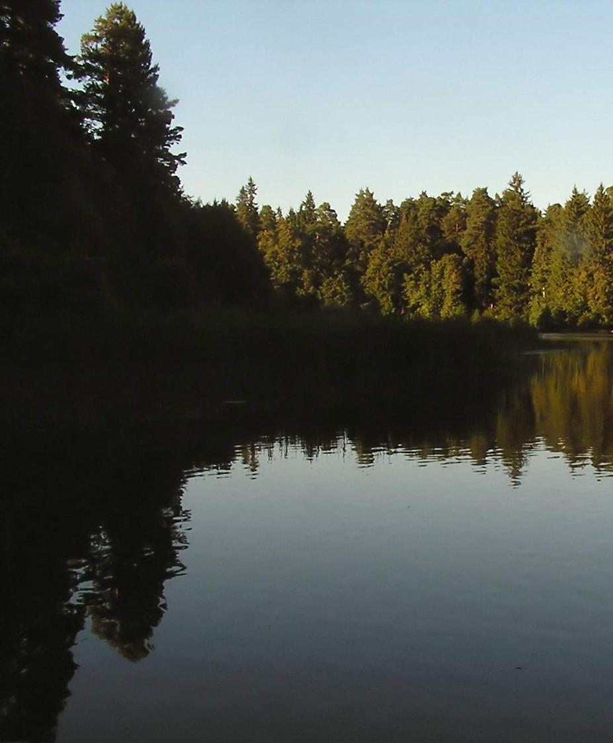

Муравьишка глядит вперед, а там река. Кузнечик говорит:

- Через реку мне не перескочить: очень уж широкая. Стой-ка, я водомерку позову.

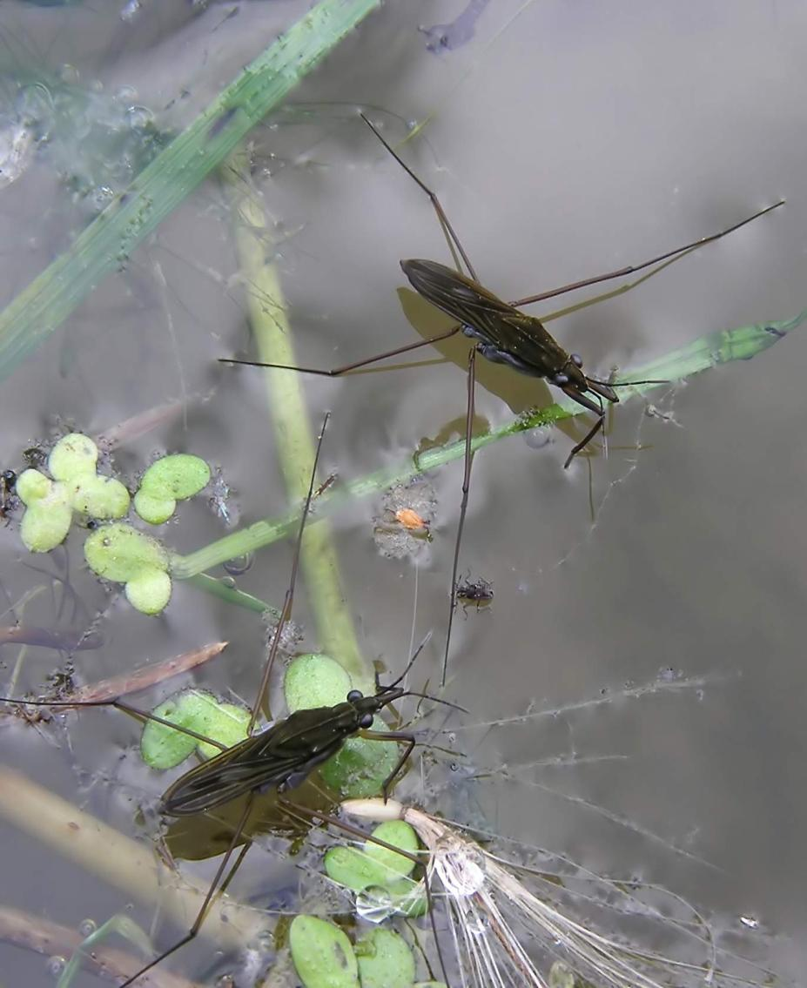

На зов кузнечика подбежала водомерка. - Водомерка, снеси меня домой! У меня ножки болят.- Перевезу я тебя, муравьишка, через речку. Да только просишь ты неправильно: надо вежливое слово сказать и меня ласково назвать.

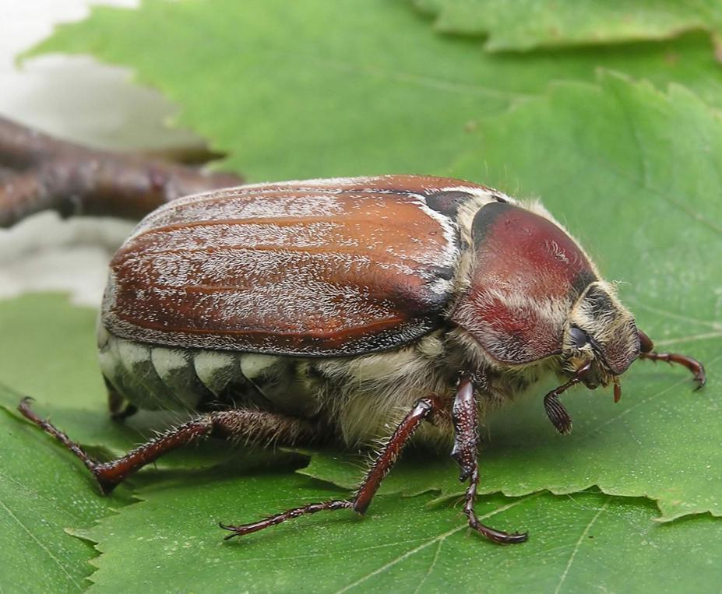

Видит муравьишка: ползет майский жук.

- Жук, снеси меня домой. У меня ножки болят. - Хорошо, - отвечает майский жук, - только поговори со мной немного. Расскажи о своем путешествии, а еще лучше – изобрази его.

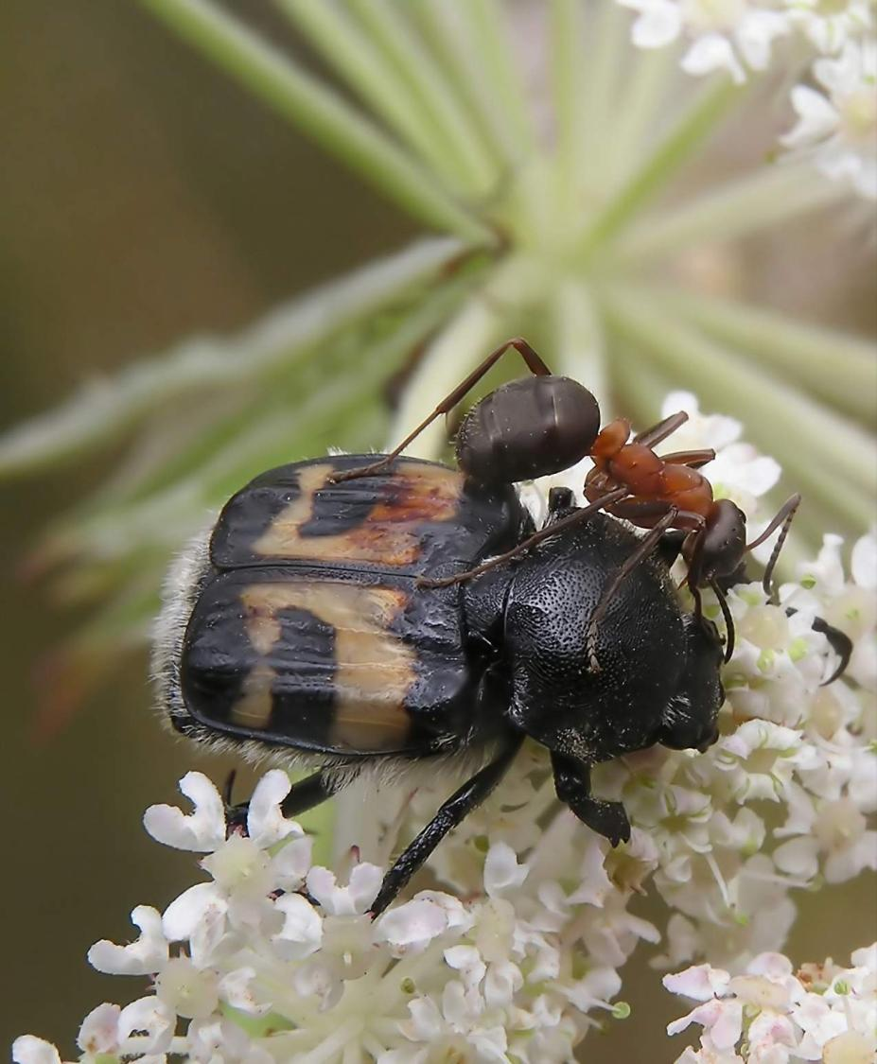

**.** Посмотрел муравьишка на небо: солнце уже совсем низко. Сел он на майского жука. Как помчался жук! Жжж!

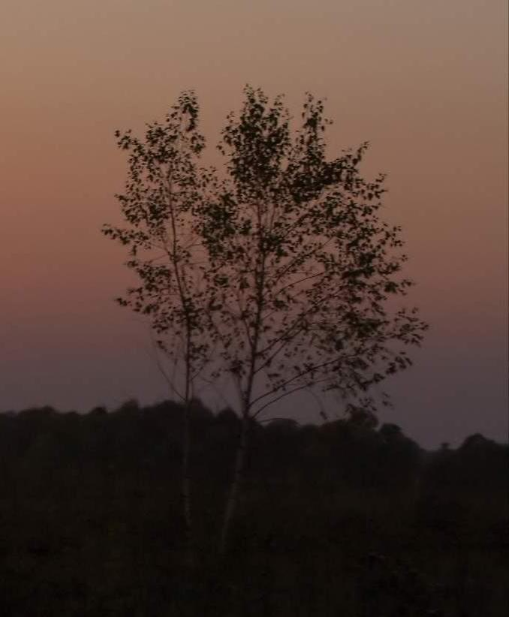

Глянул муравьишка вниз. А там, под березой, его дом родной.

А внизу, в муравейнике, муравьи хлопочут, спешат: входы-выходы закрывают.Все закрыли, один – последний – вход остался. Муравьишка с майского жука – кувырк! – и домой.

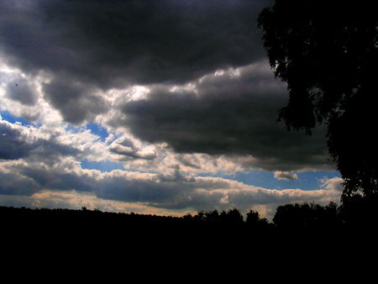

Тут и солнышко зашло.

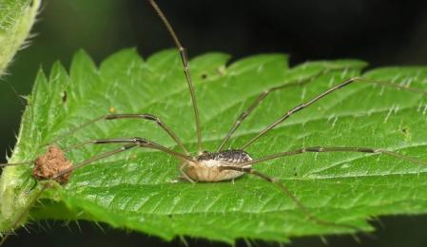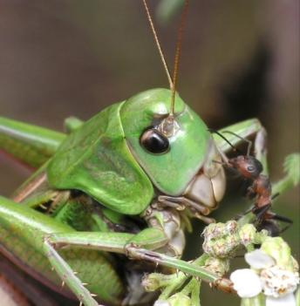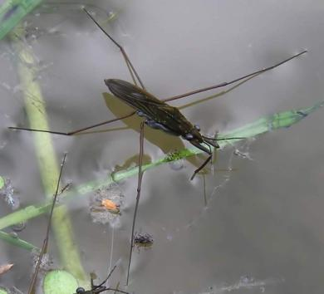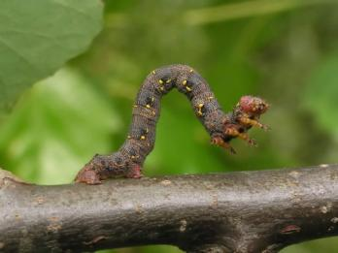

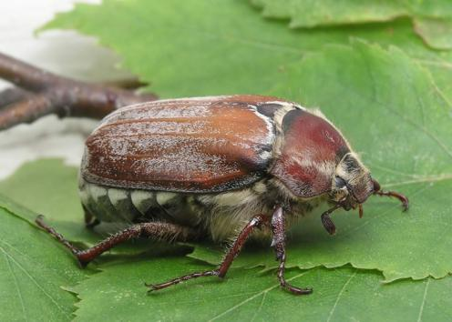

Вот и вся сказка про муравьишку.